Конспект группового со-бытия у детей раннего возраста
«Путешествие на пароходе»
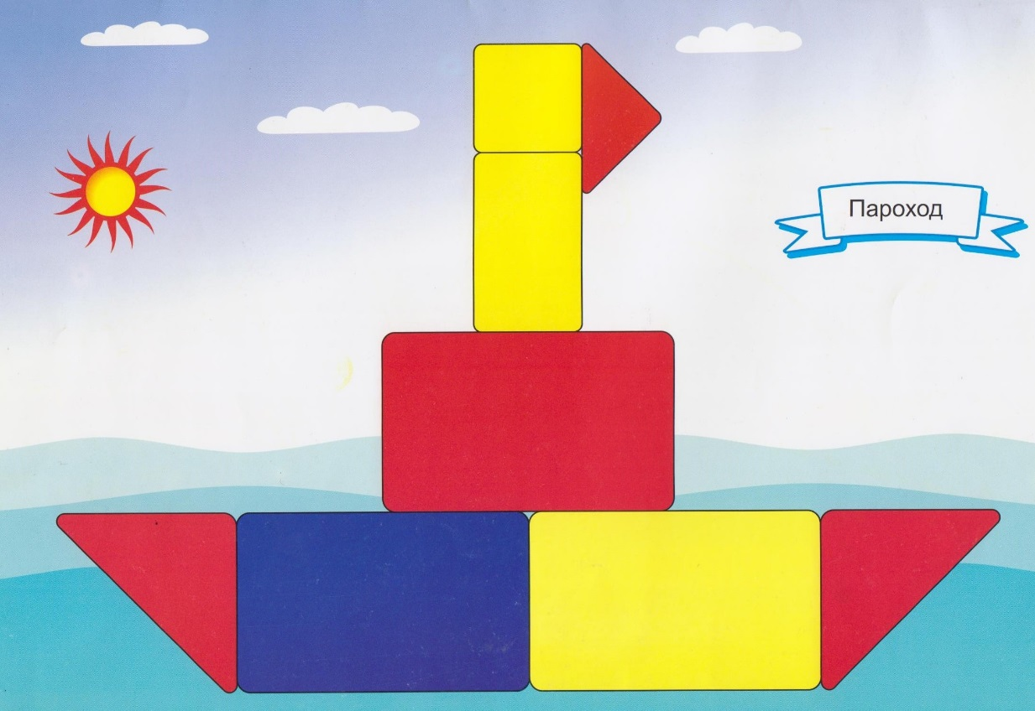

Программные задачи:

Познавательное развитие:
- конструктивная и познавательно - исследовательская деятельность - продолжать учить детей узнавать и называть блоки Дьенеша: кирпичик, кубик, треугольная призма;
- развивать конструктивные навыки - умения накладывать детали нужного цвета, формы и размера на образец, правильно располагая их на плоскости;
- способствовать пониманию пространственных соотношений; поддерживать желание использовать дополнительные плоскостные изображения предметов для обыгрывания постройки;
- продолжать знакомить детей со свойствами воды, развивать интерес к играм с водой.
- сенсорное развитие - закреплять знание основных цветов, геометрических фигур: круг, квадрат, треугольник, прямоугольник; величины – большой, маленький, формировать умение называть свойства предметов,
- предметное и социальное окружение - расширять кругозор детей, продолжать знакомить детей с различным водным транспортом и разными водоемами, дать представление о моряках, их действиях.

Речевое развитие
- развитие свободного общения со взрослыми и детьми -способствовать развитию речи детей как средства общения.
- звуковая культура речи - упражнять детей в правильном воспроизведении звукоподражаний;
- связная речь – помогать детям отвечать на простые и более сложные вопросы, обогащать словарь детей;
Социально-коммуникативное развитие:
- развитие игровой деятельности - формировать у детей начальные навыки ролевого поведения, с помощью взрослых выполнять несколько игровых действий, развивать активность детей.

Чтение художественной литературы:
- продолжать приучать детей слушать авторские произведения А. Л. Барто; потешки, стихи, сопровождая чтение игровыми действиями.

Музыка:
- Развивать интерес к музыке, умение слушать музыкальные произведения, эмоционально на них реагировать.

Материал:
- Блоки Дьенеша: большие кирпичики - красный, синий, жёлтый; маленький жёлтый кирпичик, маленький жёлтый полукуб; треугольные призмы красные - 2 большие, 1 маленькая; жёлтый цилиндр.
- Карточки - образцы на каждого ребёнка.
- Плоскостное изображение матросов и флажков на каждого ребёнка

- Таз с водой.
- Игрушки: лодочки, кораблики, кукла в костюме матроса, лягушка.
- Атрибуты для игры: макет парохода, мачта с флажками, штурвал, матросские воротники, бескозырки, платки для девочек, куклы.
- лодочки из цветной бумаги в подарок детям.

Предварительная работа:
- чтение стихотворения А.Л. Барто «Кораблик»
- Рассматривание иллюстраций к стиху, с изображением плавающих по воде лодок, кораблей;
- игры с водой и корабликами;
- рисование пальчиками «Море волнуется»;
- сюжетно - ролевая игра «Моряки».

Ход со - бытия.
-Дети, вы любите играть? Сегодня к вам в гости пришёл мальчик Саша. Посмотрите - на голове у Саши матросская шапка он - матрос. Саша хочет с вами поиграть. Вместе с ним мы отправимся путешествовать по рекам и морям. На чём можно плавать по морям и рекам? (На лодках, кораблях, пароходах). Подойдите к столу, посмотрите сколько лодок, кораблей принёс зам в подарок матрос Саша. Сейчас на одном из корабликов мы отправимся путешествовать с Сашей по реке. (Воспитатель рассказывает стихотворение А.Л. Барто «Кораблик», обыгрывая его).

Матросская шапка, верёвка в руке,
Тяну я кораблик по быстрой реке.
И скачут лягушки за мной по пятам,
И просят меня: - прокати, капитан!

- Дети, вы хотите тоже быть капитанами и пускать свои кораблик по реке? Возьмите лодочки, кораблики, опустите их в таз с водой и поиграйте с ними. Потрогайте водичку. Какая она? (Тёплая). Что нужно сделать, чтобы были волны на реке и кораблики поплыли? (Подуть на воду). Подуйте на воду, вот какие волны у вас получились.

Ветерок, ветерок,
Парус надувай.
Плыть скорей корабликам
Нашим помогай.

- Дети, понравилось вам играть с корабликами?

Мы с водичкой поиграли,
Мы кораблики пускали,
Улыбнёмся и потом
Снова мы играть начнем.

- А играть мы продолжим за столами. Саша принёс вам картинки с пароходами, кубики для постройки парохода. А ещё к вам в гости пришли матросы, они хотят, чтобы вы им построили пароходы - каждый для своего матроса и украсили их флажками. Матросы хотят плавать на пароходе по реке.

Конструирование из блоков Дьенеша под воспитателя.
- Дети, поиграете со мной? Посмотрите на картинку, пароход плывёт по реке. Какого цвета вода в реке? Небо? Облака? Солнце? Из каких фигур составлен пароход? (Из прямоугольников). Какие по размеру прямоугольники?
(Большие). Какого цвета прямоугольники? (воспитатель показывает на прямоугольник, дети называют его цвет). (Из треугольников). Дети показывают треугольники и называют их цвет. Какие по размеру треугольники? (Большие).
Из каких фигур составлена труба у парохода? (Из прямоугольника и квадрата). Какого они цвета? (Жёлтого). Размера? (Маленькие). Какого цвета флажок? (Красного). Какой он формы? (Треугольной). Какой формы солнышко? (круглой).
А теперь вы будете выкладывать пароход из кубиков. Давайте вспомним, как они называются. (воспитатель показывает детали, дети их называют, говорят какого они цвета).
- Дети, теперь постройте пароход. (Дети выкладывают пароход, воспитатель направляет действия детей). Вот какие красивые пароходы у вас получились, украсьте их флажками. Поставьте на свои пароходы матросов, они отправляются в плавание. Давайте покажем, как плывут пароходы и корабли.

Пальчиковая игра «Кораблик».
Плывёт, плывёт кораблик
По рекам и морям.
(Обе ладони поставить на ребро, мизинцы прижать друг к другу, большие пальцы поднять вверх).
Плывёт, плывёт кораблик,
(Выполняют плавные движения пальцами)
На нём я капитан.

Воспитатель:
- Наши матросы отправились в плавание. А вы хотите покататься на пароходе? Посмотрите, для вас тоже построен пароход, он украшен флажками.
Прогудел наш пароход,
В море всех он нас зовёт.
Сюжетная игра «Пароход»
Мальчики будут матросами, мы им наденем матросские воротники, бескозырки, выберем капитана, дадим ему штурвал. Девочкам наденем платочки, они будут пассажирами и поедут кататься на пароходе со своими куклами. Занимайте свои места на пароходе. Пароход даёт гудок. Как гудит пароход? (Ту-у, ту-у). Давайте погудим как пароход. Пароход отправился в плавание. (Включается музыка.)
Капитан управляет штурвалом, матросы смотрят по очереди в бинокль.
-Дети, вам понравилось путешествовать на пароходе? Наше путешествие закончилось. Дети подготовительной группы изготовили вам в подарок кораблики, чтобы это путешествие заполнилось надолго. (Дети получают кораблики, благодарят).

